„Cestování se v průběhu času stalo jedním ze způsobů, jak si lidé osvojují vztah ke kultuře a tradicím různých civilizací.“
Benedetta Carpi De Resmini, autorka myšlenky projektu

Projekt Magic Carpets je evropská kreativní platforma EACEA 2017-2021. Platformu tvoří celkem 13 institucí napříč Evropou. Za Českou republiku Nadace Prague Biennale, dále Kaunas Biennial (Kaunas, Litva), EVA International (Limerick, Irsko), KUNSTrePUBLIK (Berlín, Německo), Latitudo S.r.l. (Řím, Itálie), Centre of Contemporary Art (Tbilisi, Gruzie), Folkestone Fringe (Folkestone, Velká Británie), Latvijas Jaunā teātra institūts (Riga, Lotyšsko), Fundaţia Culturală META (Bukurešť, Rumunsko), Ideias Emergentes (Porto, Portugalsko) a Styleconception (Innsbruck, Rakousko).
Název projektu Magic Carpets vychází z literárního souboru Pohádek tisíce a jedné noci, který významně ovlivnil lidovou slovesnost mnoha asijských i evropských národů. V těchto pohádkách, pocházejících ze Středního východu, figuruje příběh o zázračném koberci, který je schopen člověka v okamžiku přenést na druhou stranu světa. Tyto vlastnosti se stávají přesvědčivou metaforou moci kultury, která dokáže proměnit nedůvěru a konfrontaci ve vzájemné pochopení, úctu, a dokonce i lásku.
V dnešní světové situaci, kdy se historie přepisuje, aby sloužila novým ideologiím a zájmům, a znovu bují nacionalismus, chceme posilovat pocit, že jsme součástí multikulturní Evropy, která se na svět dívá otevřenýma očima. Interdisciplinární uměleckou tvorbu, opírající se o kulturní nomádství, angažovanost a otevřený vztah k publiku, chápeme jako prostor sdílení a rozvíjení osobních i kolektivních příběhů, což je hlavní ambicí projektu Magic Carpets.
V průběhu projektu budou partnerské organizace v rámci Evropy vysílat a zvát k rezidenčním pobytům mladé umělce a poskytovat jim stimulující prostředí k tvůrčí práci a příležitosti k veřejné prezentaci jejich děl. Díky těmto pobytům se mladí umělci ocitnou v nových místech, která budou zkoumat uměleckými prostředky a seznamovat se zde s místními umělci a komunitami. Přitom se také hlouběji obeznámí s místní historií, magií, legendami a archetypy.
Na základě těchto zkušeností vytvoří nová, místně specifická umělecká díla pro galerijní prezentaci a rovněž pro umístění ve veřejném prostoru. Smyslem je podpořit mladé a začínající umělce na jejich osobité tvůrčí cestě, umožnit rozšíření jejich obzorů, odhalit a zhmotnit místní příběhy a rozvíjet místní publikum pomocí zapojení a společné tvorby.
Nadace Prague Biennale zahajuje v roce 2018 tento projekt přímo v srdci Evropy. Kromě rezidenčních pobytů umělců a pilotní skupinové výstavy, zajistí ze zahraničí výtvarně-kritickou reflexi aktivit napříč celou partnerskou sítí. Řadě uměleckých teoretiků a kritiků se dostane možnost cestovat do různých koutů Evropy, seznámit se využívanými uměleckými strategiemi a s problematikou daných lokalit. K tomuto tématu bude vydáno speciální číslo magazínu Flash Art CS Magic Carpets v anglickém jazyce.
První ročník projektu Magic Carpets se zaměřuje na umělecký výzkum vlivu cestovního ruchu a migrace na podobu městské krajiny a s tím související změny v životě její obyvatel. Pobyt v Praze absolvuje letos umělec z britského Kentu Daniel Tollady (*1987), který se dlouhodobě zabývá pojmy jako je “stát” nebo “shromáždění”. Skrze workshopy, prostorový design nebo objektové instalace se ve své tvorbě pohybuje na pomezí architektury a "designu myšlení”.
Na závěr pobytu se odehraje veřejná panelová diskuze MAGIC TALKS s podtitulem MONUMENTY INTEGRACE, která proběhne 11. 7. 2018 v Centru architektury a městského plánování (CAMP) v Praze. Setkáte se s osobnostmi z umělecké scény (Pavel Karous), sociálně-vědního výzkumu (Michal Lehečka, Martin Freund) i veřejného života (Petra Kolínská), moderuje Milan Mikuláštík.
Závěrečná výstava Prague Biennale Projekt: MAGIC CARPETS s podtitulem URBAN SKANZEN proběhne 13. 7. - 3. 8. 2018 v Clam-Gallasově paláci, Husova 20, Praha 1.
Vernisáž se uskuteční 12.7. 2018 v 19hod.
Zúčastněni umělci: Jan Pfeiffer, David Možný, Daniela Baráčková, Dan Tollady a ateliér Intermedií pod vedením Pavla Sterce (Adam Smrekovský, Viktoriya Tselych, Tereza Vinklárková, Petr Nápravník, Jiří Elíša Slovák, Monika Rygálová, Laura Trenčanská, Andreas Gajdošík, Tomáš Hlaváček, Jonáš Svoboda, Barbora Šimková, Dana Dvořáková, Fátima Khaledová, Vojtěch Vlček, Filip Cenek).
Výstava se uskutečnípod záštitou primátorky hl. m. Prahy Adriany Krnáčové.
Elis Unique, kurátorka
Martin Vrba, editor Flash Art CS Magic Carpets Special Edition
http://magiCCarpets.eu
http://praguebiennale.net
http://www.danieltollady.co.uk/

Flash Art CZ
Nadace Prague Biennale
Budečská 3, 120 00 Praha 2
kontakt pro média: Barbora Hambálková
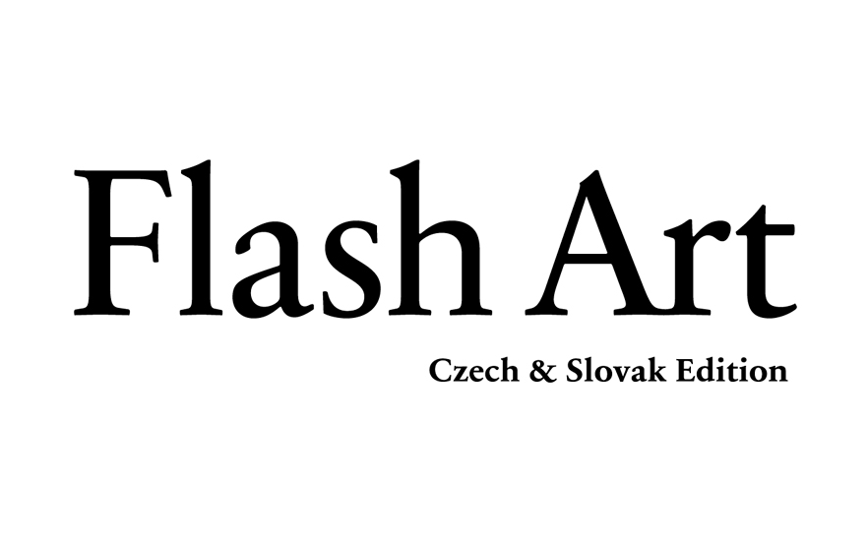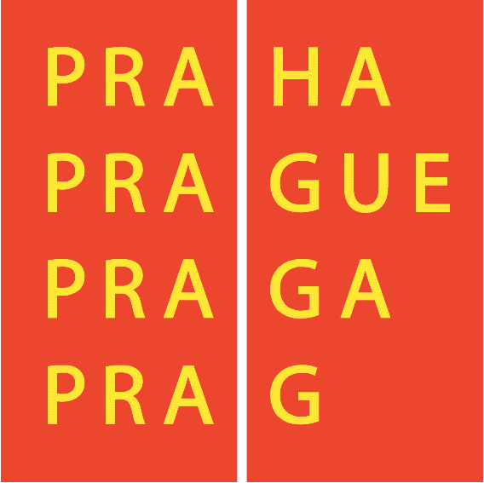pr@flashart.cz

